**个人社保参保凭证打印流程操作指导**

网址：<https://e.szsi.gov.cn/siservice/>

一、注册账号

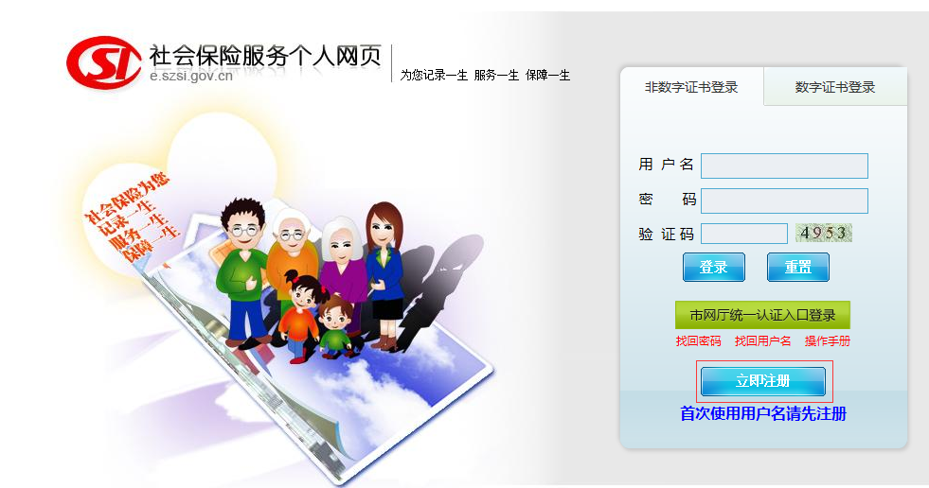

二、登录



三、找到参保凭证，打开页面

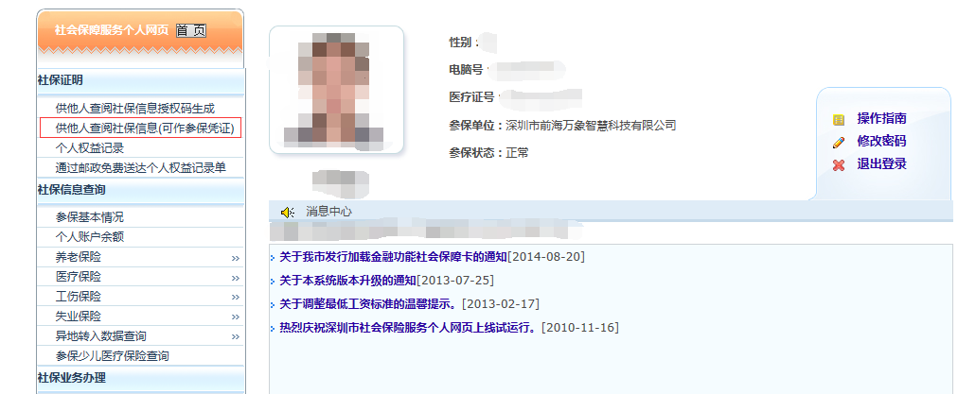

四、打印

